Az Antekirtt bemutatkozó, Scenes című, lemeze 2015 júliusában jelent meg a Launching Gagarin Records & Management gondozásában. A lemezbemutató koncert a budapesti A38 Hajón volt, azóta többek között felléptek az A38 Hajó Tetőteraszán, a Gödör klubban és a debreceni Víztoronyban is.

Farkas Zoltán neve azoknak jelenthet valamit, akik érdekeltek voltak a 2000-es évek és az azt követő bő tíz év elektronikus zenei környezet kialakításában vagy egyszerűen csak élvezetében.
Úgy ismerhettük meg őt, mint a colorStar és még jó néhány zenekar (például Pál Utcai Fiúk, Erik Sumo Band) dobosát.

Farkas Zoltán elmondása szerint él benne egy sokadik személyiség, aki az eddig említett zenekaroktól ismert zenéken túl vagy vissza - az irány nem egyértelmű - keres magában zenei inspirációt. Így született meg eme identitás, Antekirtt.

Az Ő eddig tartó hibernációjának és ébredésének epizódjai elevenednek meg a Scenes címet viselő, debütáló albumon.

A lemez be- és kivezetőt követő 11 darabja nem keres és nem ad válaszokat, csak engedékenyen vezet, ha akarod.

- Hová?
- Talán mindenkit saját magába.

SCENES
„Remembering something that never happened.
Giving birth to an experience kneaded from feelings and moods.
Creating in a way that others will never see.
And the creator doing so only once, as it is unrepeatable.
Words just distract the experience!
The experience of cognition.
To become someone I have not been before.
Consciously, curiously, courageously.
This is Antekirtt. A possibility, in which anything and anyone can become a new dimension.
Rules are born along with the experience, and they do not survive beyond that.
Don’t ask for advice or learn others’ used thoughts.
Don’t create your own movie, because it has always been there.
Just look into your eyes!”

„Emlékezni valamire, ami sosem történt meg.
Érzésekből, hangulatokból gyúrt vizuális élményt szülni.
Úgy alkotni, hogy más azt soha sem láthatja.
Az alkotó is csak egyszer, mert abban a formában többé nem megismételhető.
A szavak csak megzavarják az élményt!
A megismerés élményét.
Valakivé válni, aki eddig még nem voltam.
Tudatosan, kíváncsian, bátran.
Ez Antekirtt, egy lehetőség, amiben bármi és bárki egy újabb kiterjedéssé válhat.
A szabályok az élménnyel együtt születnek, és nem maradnak fenn azon túl.
Nem kell tanácsot kérni, mások elhasznált gondolatait magolni.
Nem kell saját mozit kreálnod, mert mindig is megvolt.
Csak nézz a szemedbe!”

A koncerteken Farkas Zoltán zenészbarátai működnek közre: a kivételes képességű és gyönyörű hangú Judie Jay, az egykori colorStaros barátok közül Szinovszki Márton, a Plutoból ismert Martinko Tamás, valamint Varga Csaba.

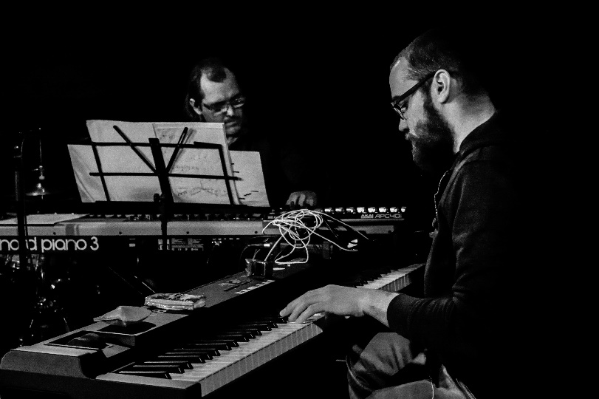

Facebook oldal: https://www.facebook.com/pages/Antekirtt/1534483166829921
Antekirtt kiemelt dal: https://www.youtube.com/watch?v=v7J3vRgEtVw

Label, management & booking: Sándor Dani
dani@launchinggagarin.com
+36 20 428 0404

